CÂMARA MUNICIPAL DE LAGOA DA PRATA
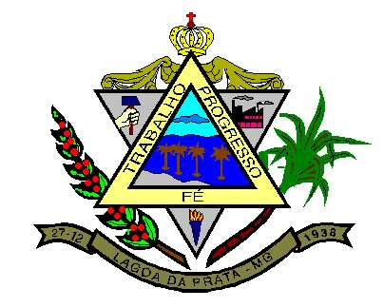
ESTADO DE MINAS GERAIS

RESOLUÇÃO Nº 486/2005

“ALTERA O REGIMENTO INTERNO DA CÂMARA MUNICIPAL DE LAGOA DA PRATA”

A Câmara Municipal de Lagoa da Prata, aprovou e eu Narcízio da Cruz Ferreira, Presidente, nos termos do artigo 38, inciso IV da LOM e artigo 38, inciso XXVIII, do Regimento Interno promulgo a seguinte Resolução:

Art. 1º Modifica-se o Caput do Artigo 134 da Resolução n.º 462/2004, de 16 de dezembro de 2004, modificado pelas Resoluções n.º 471 e 482 / 2005, que passa a ter a seguinte redação:

Art. 134 A primeira parte do Expediente terá a duração de 01 (uma) hora a partir do horário fixado para o início da reunião, e se destina à leitura de um trecho bíblico, Tribuna Popular e Palavra Livre primeira parte.

Art. 2º Modifica-se o Caput do Art. 144 da Resolução n.º 462/2004, de 16 de dezembro de 2004, modificado pelas Resoluções n.º 471 e 482 / 2005, que passa a ter a seguinte redação:

Art. 144 A segunda parte do Expediente terá a duração de 01 (uma) hora, a partir do término da Ordem do Dia, e se destina à aprovação da ata da reunião anterior, apresentação de proposições do Executivo, dos Vereadores e Palavra Livre segunda parte.

Art. 3º Modifica-se o Art. 98 do Regimento Interno que passa a ter a seguinte redação:

Art. 98 O Projeto de Decreto Legislativo de iniciativa da Mesa entrará para a Ordem do Dia da Reunião seguinte à de sua apresentação para discussão e votação única.

Art. 4º Ficam revogadas as Resoluções 471 e 482 / 2005.

Art. 5º Esta Resolução entra em vigor na data de sua publicação.

Câmara Municipal de Lagoa da Prata, 26 de setembro de 2005.

NARCÍZIO DA CRUZ NAZA FERREIRA
Presidente

